268. Идеальная тепловая машина работает по циклу Карно. Температура теплоотдатчика Т₁=500 К, температура теплоприемника T₂ = 250К. Определить термически КПД η цикла, а также работу А₁₂ рабочего вещества при изотермическом расширении, если при изотермическом сжатии совершена работа A₃₄ = 70 Дж.

Т₁=500 К  T₂ = 250К  А₃₄ = 8 Дж | 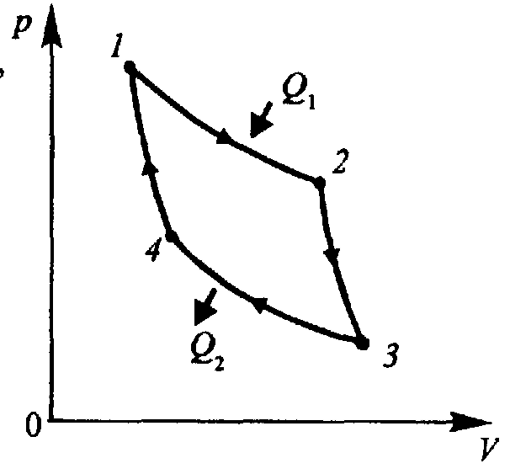  КПД тепловой машины равен отношению производимой работы A к количеству тепла Q₁, полученному рабочим телом от нагревателя: 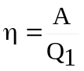.  Совершенная работа равна A=Q₁–Q₂, где Q₂ - количество теплоты, переданное холодильнику. Поэтому 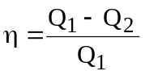.  Полная работа равна сумме работ при изотермическом сжатии (процесс 1-2) и расширении (процесс 3-4): A=A₁₂+A₃₄.  С другой стороны A=A₁₂+A₃₄=η×A₁₂. Поэтому 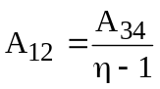.  Известно, что КПД цикла Карно равен 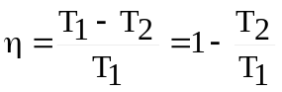, где T₁ – температура нагревателя, T₂ – температура холодильника.  Подставляем числа. 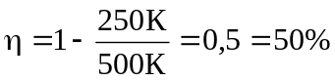.  Тогда искомая работа равна 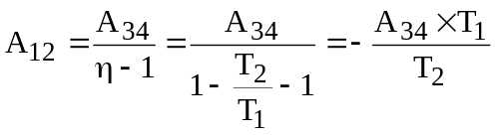.  Работа A₃₄ должна быть отрицательной, а A₁₂ – положительной, поэтому 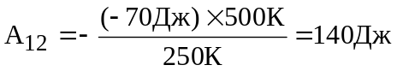.
A₁₂=?
η=?

